Отчет
о проведении мероприятий
по безопасности в сети Интернет
Овчинниковская ООШ-филиал МБОУ «Контошинская СОШ»
дата | форма проведения мероприятия | участники | кол-во участников | ответственный | примечание
02.12.19 | Родительское собрание | Родители экипажа «Фортуна» | 6 | Барановская С.Н.- кл.руководитель экипажа»Фортуна» (7-8 классы) | Фото1
03.12.19 | Час общения | 7-8 класс  (Экипаж «Фортуна») | 9 |  | Фото2
02.12.19 | инструктаж | 5-8 | 12 | Барановская С.Н.- учитель ОБЖ | Фото3-4

Фотоотчет
о проведении мероприятий
по безопасности в сети Интернет
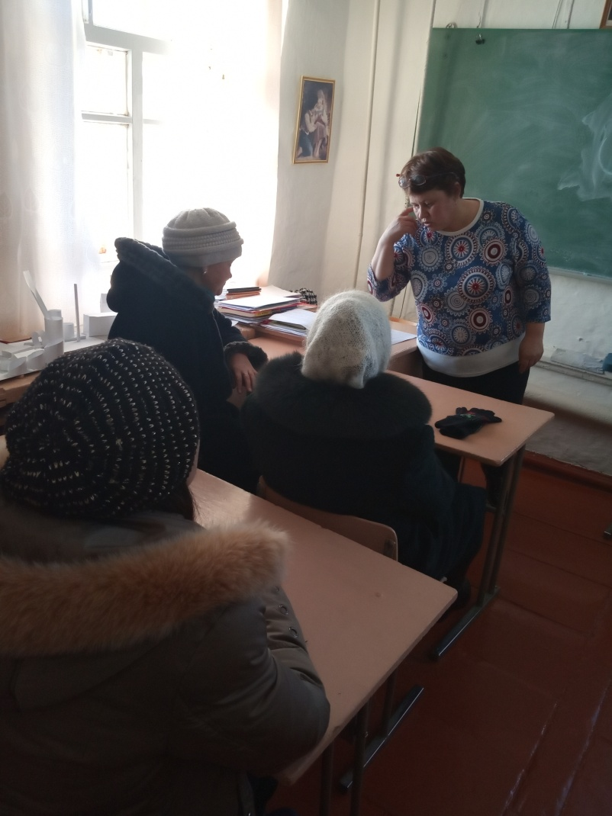

Фото1. Родительское собрание родителей экипажа «Фортуна»

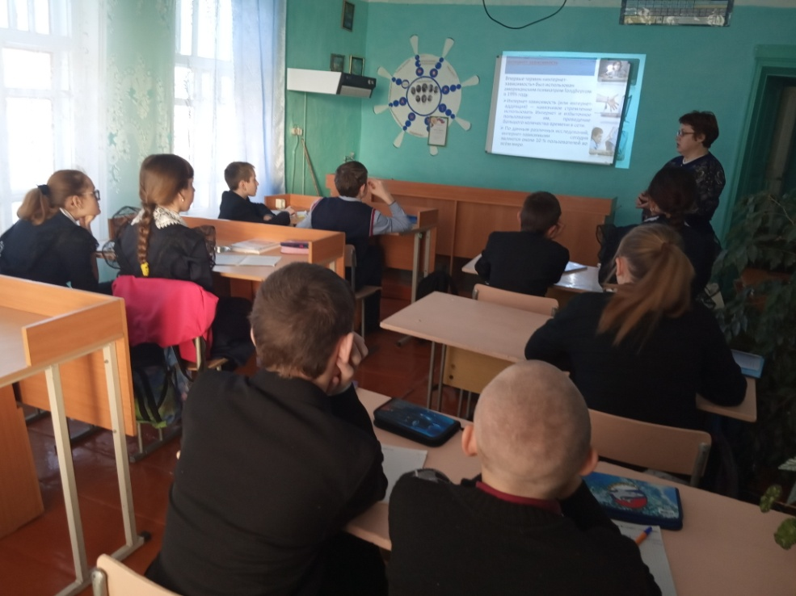

Фото2. Час общения экипажа «Фортуна»
«Безопасность в сети Интернет: профилактика Интернет-рисков»
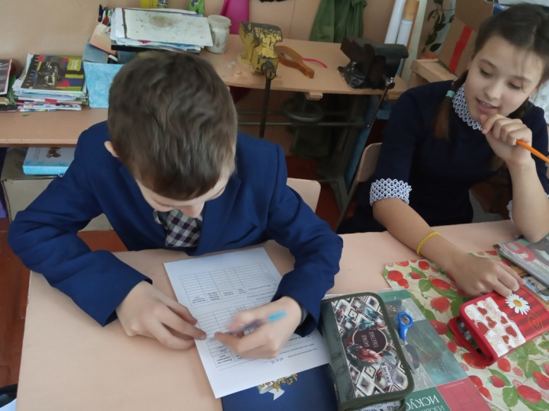
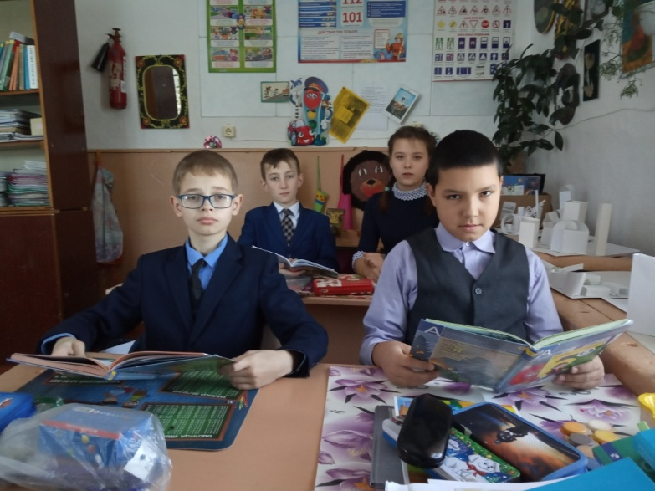

Фото 3-4. Проведение инструктажа по безопасности в сети Интернет среди учащихся 5-6 класс.

